一批绿化保洁物业物资采购项目需求表

一、准入资格
营业执照经营范围包含：销售相关设施设备等。
二、采购物资要求及报价单
1.所报费用为包干价，包含税费、送货上门的运输费、装卸费等。
2.报价单
序号 | 物品名称 | 参数 | 单位 | 数量 | 单价报价  （元） | 小计  （元） | 其他要求 | 图例
1 | 草坪剪草机 | 本田gxv160动力、4冲发动机，排量173W，油箱容积1.6L，转速3000RP/M，中绿18寸钢底盘、割草幅度460mm、15-70mm7档调节、草袋容量60升 | 台 | 10 |  |  | 整机质保一年及以上  （易损件除外） | 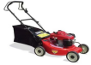
2 | 高枝绿篱修剪机 | 24V 20A锂电池、加厚专业绿化双刃、直刀加弯道。续航6小时及以上。可伸缩杆2-3米及以上 | 台 | 2 |  |  | 整机质保一年及以上  （易损件除外） | 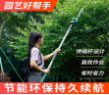
3 | 绿篱修剪机 | 24V 20A锂电池、专业绿化双刃、刀片60cm、切割直径32mm、续航6小时及以上 | 台 | 7 |  |  | 整机质保一年及以上  （易损件除外） | 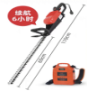
4 | 割灌机 | 本田GX35汽油、含机油、打草头、一字合金刀、打草绳、护目镜、工具包、备用拉绳等相关配件、功率950W,马力1.4PS，油箱容积630ML，工作杆规格26*2.0*1480MM | 台 | 10 |  |  | 整机质保两年及以上  （易损件除外） | 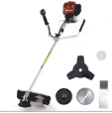
5 | 打药机 | 容积20升、手柄三开关、锂电池12安（高压泵）、工作时间5小时及以上、含相关配件 | 台 | 10 |  |  | 整机质保一年及以上  （易损件除外） | 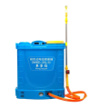
6 | 高枝油锯 | 排量35.8CC及以上,功率0.95KW及以上，空气预分离系统、减震系统、侧面链条松紧调节、化油器预热、单杆主控、可伸缩杆2米及以上。 | 台 | 2 |  |  | 整机质保一年及以上  （易损件除外） | 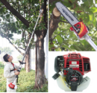
7 | 油锯 | 排量45.6CC,功率2.2KW，导板长度16/18 18寸及以上、空气预分离系统、减震系统、侧面链条松紧调节、化油器预热、单杆主控 | 台 | 7 |  |  | 整机质保一年及以上  （易损件除外） | 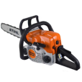
8 | 高压式喷药机 | 汽油/柴油高压打药车160L-200L、20-30米高压防爆管带喷枪及相关配件、射程6-16米可调节 | 台 | 3 |  |  | 整机质保一年及以上  （易损件除外） | 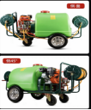
9 | 小枝剪 | 刀片SK5钢波浪双刃、刀刃20cm左右、把手长短可伸缩调节 | 把 | 40 |  |  | / | 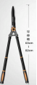
10 | 大枝剪 | 刀片SK5钢波浪双刃、刀刃40cm左右、把手长短可伸缩调节 | 把 | 20 |  |  | / | /
11 | 高枝剪 | SK5钢锯片、锯片长30CM、加厚3-5节5-7米铝合金伸缩杆 | 把 | 5 |  |  | / | 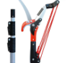
12 | 手锯 | SK5钢锯片、长56cm及以上、三面磨齿、防锈处理 | 把 | 15 |  |  | / | /
13 | 平铲 | 加厚锰钢铲头、长150*23cm带硬木把 | 把 | 20 |  |  | / | /
14 | 清洁及浇花用胶管 | 口径4分 | 米 | 3000 |  |  | / | /
15 |  | 口径6分 | 米 | 800 |  |  | / | /
16 | 锄头 | 锻打碳钢9*31cm锄头尺寸,1.2-1.4米硬木柄 | 把 | 20 |  |  | / | /
17 | 人字梯 | 加厚铝合金、高1.5m、可承重150KG及以上 | 架 | 3 |  |  | / | /
18 | 人字梯 | 加厚铝合金、高3m、可承重150KG及以上 | 架 | 2 |  |  | / | /
19 | 背式手动喷筒 | 容积16-20L，耐用易操作。 | 台 | 10 |  |  | / | 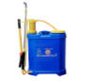
20 | 镰刀 | 锻打小弯 28*10CM | 把 | 100 |  |  | / | 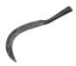
21 | 充电式吹、吸两用风机 | 电池36伏20安锂电及以上，无刷铜芯电机功率3500W及以上，四小时续航及以上，吹吸碎三合一，草袋容量45L及以上。6档调速。含电池险、充电器及相关配件。 | 台 | 3 |  |  | 整机质保二年及以上  （易损件除外） | 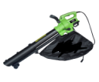
22 | 背式充电锂电池 | 6010A/7510A 36伏20安锂电及以上，绝缘工程级防水防漏防爆，适用于充电式吹、吸两用风机。含电池险，充电器及相关配件。 | 台 | 3 |  |  | 电池质保一年换新及以上 | 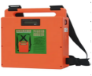
23 | 十字镐锄头 | 全钢加厚头、实木手柄长90cm及以上 | 把 | 20 |  |  | / | 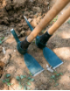
24 | 手推车 | 两轮农用车手推车总长150CM、轮距62CM、斗长78CM、宽57CM及以上 | 部 | 3 |  |  | / | 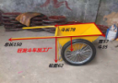
25 | 小锄头 | 锻打碳钢、木柄 30*12*47CM | 把 | 100 |  |  | / | 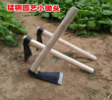
26 | 多用途清洁车  （含配套清洁用具） | 材质：工程塑料/橡胶  细节：万向前轮，大容量牛津防水袋，配盖，杆扣需满足5把清洁用具，承重需60KG以上。  规格1140*510*980mm | 部 | 9 |  |  | / | 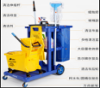
27 | 除雪铲 | 铲头材质锰钢，尺寸28*55cm  木柄长100-130cm | 把 | 5 |  |  | / | 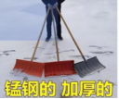
28 | 手推式除雪铲 | 材质：锰钢  特点：推板方向左右可调、手把高度可调、充气轮胎  推杆长度：100cm  雪铲尺寸：74*43cm | 辆 | 2 |  |  | / | 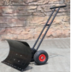
29 | 汽车维修工具箱 | 216件汽车维修专用套装 | 套 | 2 |  |  | / | 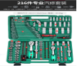
合计（元）
三、其他要求
1.本项目总限价14万元。产品单项报价不超过3000元。
2.成交需签订合同，结算时需提供增值税专用发票。
3.所有机械器具设备必须是全新未使用过，均需提供合格证或商品检验单，质量服务卡或保修卡，使用说明书或用户使用手册（中文）及备件清单。所有机械器具设备享受国家相关法律法规商品销售三包服务。
4.签订合同后15个工作日内送货上门，送至重庆机场范围内指定地点。
5.满足我司需求的前提下，合计价格最低者成交。

项目单位：重庆机场空港服务有限责任公司
联 系 人：周老师 联系电话：67152738
—————————————————————————
响应方信息
响应方单位名称（盖章）：
是否能够满足需求：
含税合计（元）： 税率：
联系人： 联系电话：
注：如有意参与本项目报价，请于2021年11月9日下午16:00之前将本项目需求表（一批绿化保洁物业物资采购项目需求表）及营业执照复印件回传至cqakgfw@163.com邮箱或直接送至重庆市渝北区机场东二路19号重庆机场集团办公楼6009室，过期视为自动放弃。

